Домашнее задание для 2 ДОП, от 21.12.24.

**28.12.24. - последний урок в четверти.**

1. Подготовка к устной контрольной работе.

* Знать строение интервалов ч1- ч5, ч8;
* Правило построения **ч4** и **ч5**;
* Ключевые знаки тональностей “Фа мажор” и “Соль мажор”
* Что такое тоника?
* Что такое тональность?
* Какие ступени являются устойчивые и неустойчивыми?
* Что такое разрешение?
* Что такое гамма?

1. Баева, Зебряк “Сольфеджио для 1-2 классов”

**№ 209**

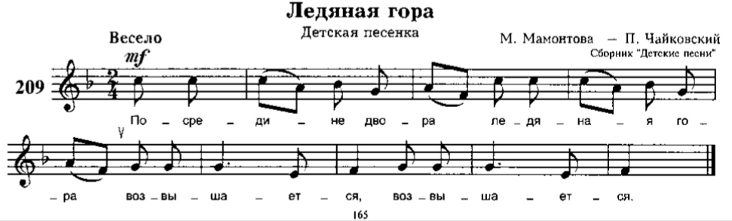

Пробуйте играть мелодию на своëм инструменте и слушать. На уроке будем петь мелодию с дирижированием.